BPI-Web-BillOfLading – Holiday Rev01: | Web App ใบเบิกของ กำหนดตารางวันหยุด

วัตถุประสงค์
เพื่อควบคุมการเบิกของ ให้สะดวกรวดเร็ว มีระบบการอนุมัติ สามารถดูประวัติ ดูสถิติ หรือประมาณการสินค้าที่ต้องจัดเตรียมในคลังได้

ขั้นตอนการทำงาน
- กำหนดสิทธิ์ User
  - กำหนดสิทธิ์ User สามารถบันทึกเบิกของให้หน่วยงานไหนได้บ้าง
  - กำหนดว่าใครสามารถอนุมัติใบเบิกให้กับ User นี้ได้บ้าง
  - กำหนดเหตุผลว่า User นี้สามารถเบิกเพื่อเหตุผลใดได้บ้าง
- กำหนดตารางวันหยุด
  - กำหนดตารางวันหยุดประจำปีของบริษัท เพื่อคำนวนกำหนดเวลาการทำงานย้อนหลัง
- บันทึกเบิกของ
  - ทำการรายการเบิกของ พิมพ์ใบเบิก ส่งอนุมัติ ยกเลิกรายการ
- อนุมัติ
  - ผู้มีสิทธิ์สามารถทำการอนุมัติ ตีกลับแก้ไข ไม่อนุมัติ ใบเบิก
- บันทึกจ่ายของ
  - ผู้ควบคุมคลังบันทึกเมื่อทำการจ่ายของออกจากคลัง

การกำหนดตารางวันหยุด
เฉพาะ User ฝ่าย IT สามารถเข้ามาใช้งานได้เท่านั้น
    - เป็นการกำหนดตารางวันหยุดของแต่ละบริษัท เพื่อใช้ในการคำนวณช่วงวันที่สามารถทำการจ่ายของย้อนหลังได้ โดยหากคำนวณแล้วตกวันที่เป็นวันหยุดให้ใช้วันทำงานถัดไปเป็นกำหนดการทำงานย้อนหลัง
เช่น กำหนดให้บันทึกจ่ายของ ย้อนหลังได้ไม่เกิน 4 วัน (ตามที่คุยในที่ประชุมวันที่ 5 สิงหาคม 2567)
ตย.ที่ 1
User ทำใบเบิก กำหนดวันต้องการของเป็นวันที่ 9 สิงหาคม 2567
ตามข้อตกลง User ที่จ่ายของทำการบันทึก (system date) ได้ไม่เกินวันที่ 12 สิงหาคม 2567 นับ 9,10,11,12
วันที่ 12 เป็นวันหยุดของบริษัท จะสามารถบันทึกจ่ายของ (system date) ได้ภายในวันที่ 13 สิงหาคม 2567 23.59 น.
ตย.ที่ 2
User ทำใบเบิก กำหนดวันต้องการของเป็นวันที่ 10 เมษายน 2567
ตามข้อตกลง User ที่จ่ายของทำการบันทึก (system date) ได้ไม่เกินวันที่ 13 เมษายน 2567 นับ 10,11,12,13
ระบบเช็คว่าวันที่ 13 เป็นวันหยุดของบริษัทหรือไม่ถ้าใช่ จะเช็ควันถัดไปว่าเป็นวันหยุดหรือไม่ จนกว่าจะเจอวันทำงานวันแรกคือวันที่ 17 เมษายน จะสามารถบันทึกจ่ายของ (system date) ได้ภายในวันที่ 17 เมษายน 2567 23.59 น.

หลังจากนั้นโปรแกรมจะไม่ให้บันทึกจ่ายของใบนั้นอีก ต้องทำการขออนุมัติและชี้แจงการทำงานไม่ทันตามกำหนด

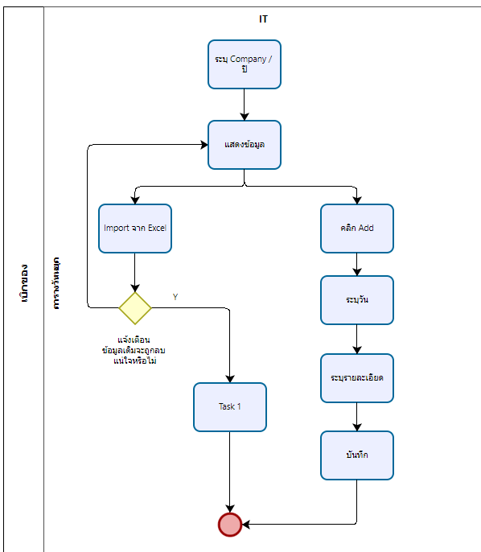
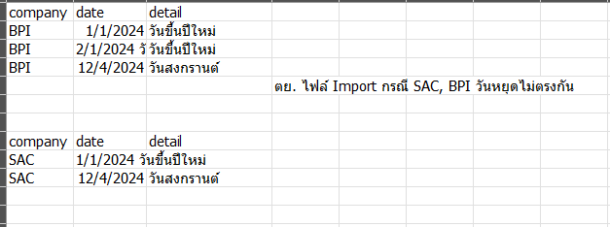
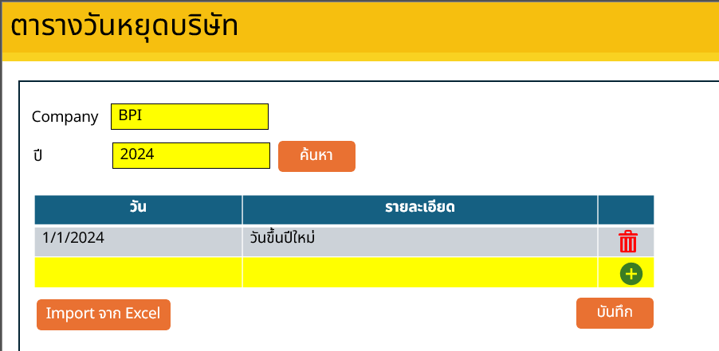
ขั้นตอนการทำงาน
- ค้นหาตามบริษัท Drop Down list ‘BPI’, ‘SAC’, ‘S145’ ระบบ Defualt ‘BPI’
- ปี Drop Down list ให้เลือก ปีคส.ปัจจุบัน, แสดงปีย้อนหลัง 3 ปี ปีปัจจุบัน และล่วงหน้า 3 ปี
- กดปุ่ม 
- แสดงข้อมูลวันหยุดที่มีอยู่ ของปีและบริษัทที่ระบุ แสดงข้อมูลเรียงลำดับตามวันที่
- กรณีเพิ่มเติมเล็กน้อยให้คลิกปุ่ม  และเลือกวันที่ และคีย์รายละเอียด
- กรณีต้องการเปลี่ยนวันหยุดให้กดปุ่ม  และเพิ่มรายการใหม่เข้าไปแทนด้วยการกดปุ่ม
- กรณีการ Import จาก Excel
  - จัดทำข้อมูลในเอกสาร Excel ดังนี้
-Company บริษัท(BPI, SAC, S145)
-Date วันที่หยุด
-Detail รายละเอียดของวันหยุด
  - กดปุ่ม  เพื่อ Import ข้อมูลจากไฟล์ Excel ที่กำหนดไว้
    - ถ้าบริษัทและ ปี ที่เลือกมีข้อมูลอยู่แล้วให้ขึ้นแจ้งเตือน “ข้อมูลเดิมจะถูกลบ แน่ใจหรือไม่”
    - Yes ระบบจะลบข้อมูลวันหยุดของบริษัทและปีที่เลือก และแทนที่ด้วยข้อมูลใหม่ทั้งหมด และทำงานต่อข้อ 7.3
    - No ยกเลิกการ Import ข้อมูล
  - ระบบนำข้อมูลใน Excel มาลงข้อมูลที่หน้าจอ
- กดบันทึก  เพื่อจัดเก็บข้อมูลลง Table BPIG.dbo._Holiday
Table BPIG.dbo._Holiday
Field | Type | Description
Company | Varchar(5) | รหัส company
Holiday | Date | วันที่หยุด
Detail | Varchar | name
CreateDate | Datetime | วันที่สร้างรายการ
CreateBy | UserID | ผู้สร้างรายการ

Customer | Bangpa-In Concrete Pile Co., Ltd.
ผู้จัดทำ Spec | Pison anekboonyapirom
Spec No. | BPI-xxxxxxxxxx
CUSTOMER ACCEPT - SPEC
CUSTOMER ACCEPT - Program

